Пульт от телевизора управляет моделью

категория

**Радиоуправление**

[материалы в категории](http://radio-uchebnik.ru/shem/radioupravlenie)

В середине 1990-х годов отечественная промышленность начала выпускать первые телевизоры снабженные пультом дистанционного управления. Не отстали от них и мастера-самодельщики: в продаже появились устройства (в виде наборов для самостоятельной сборки или уже готовые собранные изделия), преднгазначенные для установки в "беспультовые" модели.

Система ДУ тех лет состояла из трех модулей- непосредственого самого пульта ДУ (маркировка у него была RC-4 и им оснащались в том числе и серийные модели телевизоров), фотоприемник (либо транзисторный либо на специализированной микросхеме), и само исполнительное устройство- дешифратор команд.  
Весь этот комплект был выполнен на специализированных микросхемах серии КР1506ХЛ1 (пульт) и КР1506ХЛ2 (дешифратор команд).  
В наше время, все это, конечно-же морально устарело и давно уже не применяется, однако если у Вас где-то завалялся старый 3УСЦТ снабженный системой ПДУ то данные микросхемы можно использовать для дистанционного управления моделями. Зона действия такого управления будет ограничиваться, конечно-же, областью приема ИК луча от пульта.

Здесь приводится схема четырех-командного дистанционного управления для модели типа "танк" или "трактор".  
Схема самого пульта здесь упущена, показана только лишь приемная часть с дешифратором и ключами управления двигателями.

**Схема дистанционного управления при помощи пульта от телевизора**

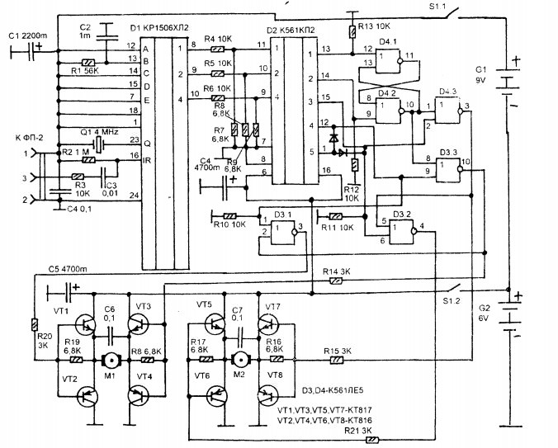

Сигнал от пульта принимается фотоприемником (схема ниже) и поступает на модуль-дешифратор команд.  
В результате декодирования на выходах 8, 9, 10 микросхемы D1 появляются сигналы соответствующие двоичному коду выбранной команды. Далее этот код при помощи дешифратора D2 преобразуется в десятичный.

Система управляет двумя двигателями (М1, М2 по схеме), при помощи которых выполняется 4 команды: движение вперед, движение назад, поворот направо, поворот налево.